《立体图形的表面积》同步练习
基础强化
1.选择正确答案的序号填在括号里。
（1）棱长6厘米的正方体，它的表面积和体积（ ）。
A.相等 B.不相等 C.无法比较大小
（2）将一张长8厘米、宽6厘米的长方形卷成一个圆柱，这个圆柱的侧面积是（ ）平方厘米。 A.25.12 B.18.84 C.48
（5）用两个棱长2厘米的正方体拼成一个长方体，这个长方体的表面积是（ ）平方厘米。 A.48 B.24 C.40
2.10.6m³＝（ ）dm³ 0.52m³＝（ ）dm³＝（ ）L
0.56dm³＝（ ）cm³ 26mL＝（ ）L＝（ ）cm³
3.求下面长方体和圆柱的表面积。(单位：cm)
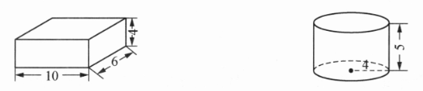

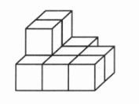
4.用棱长3厘米的正方体摆成下面的图形，它的体积是多少立方厘米？表面积是多少平方厘米？

拓展应用
9*.如图1，把一张长10厘米、宽6厘米的长方形纸板分成两个相同的直角三角形。
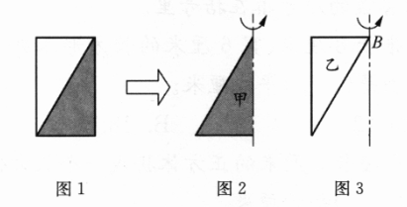
（1）甲三角形（如图2）旋转一周，可以形成一个怎样的几何体？它的体积是多少立方厘米？

（2）乙三角形（如图3）旋转一周，可以形成一个怎样的几何体？它的体积是多少立方厘米？

